**Аналитическая записка по анализу ключевых метрик сервиса доставки еды «Всё.из.кафе» в Саранске за период с 1 мая по 30 июня 2021 года**

**Цель проекта** — проанализировать ключевые метрики сервиса доставки еды «Всё.из.кафе» в Саранске за период с 1 мая по 30 июня 2021 года.

**Автор:** Соловьев Иван

**Дата:** 25.07.2025

**Результаты анализа ключевых метрик:**

1. **DAU (активные пользователи за день)**
2. **Общий тренд (май–июнь 2021)**

* **Минимум**: 17 (16 мая), **Максимум**: 85 (4 мая).
* **Волатильность**: Значения сильно колеблются (от 17 до 85), что может указывать на:
  + Нестабильный трафик.
  + Зависимость от внешних факторов (погода, акции, выходные).

**2. Ключевые наблюдения**

* **Пики активности**:
  + 4 мая (85 DAU) – возможна маркетинговая акция или праздничный спрос.
  + 9–11 июня (79–84 DAU) – рост, возможно, связанный с началом летнего сезона.
* **Спады**:
  + 15–16 мая (17–21 DAU) и 26–28 июня (26 DAU) – критически низкие значения.
  + Возможные причины: технические сбои, конкуренция, сезонность (например, длинные выходные).

#### **3. Сезонность и недельные паттерны**

* **Выходные (сб–вс)**: Часто снижение DAU (например, 15–16 мая, 26–27 июня).
  + Исключение: 29–30 мая (рост до 51–70), что может быть связано с праздниками.
* **Рабочие дни**: Более стабильные показатели, но без явного роста.

#### **4. Выводы**

1. **Нестабильность трафика**:
   * Резкие скачки DAU требуют анализа причин (рекламные кампании, события, технические проблемы).
2. **Проблемы в выходные**:
   * Низкая активность в выходные может указывать на слабую вовлечённость или отсутствие спецпредложений.
3. **Упущенные возможности**:
   * Отсутствие устойчивого роста за 2 месяца говорит о недостаточной маркетинговой стратегии.
4. **Conversion Rate (коэффициент конверсии)**

**1. Общий тренд**

* **Нестабильность**: Значения сильно варьируются, но без выраженного роста/падения.
* **Пики**:
  + 1 мая (43%), 3–4 мая (41%), 3 июня (38%), 30 июня (37%).
* **Спады**:
  + 28 мая (19%), 18 июня (18%), 16 мая (22%), 4 июня (21%).

**2. Ключевые наблюдения**

1. **Высокие показатели CR** (≥35%) связаны с:
   * Началом месяца (1 мая, 3 июня) – возможен эффект новых акций или зарплатного цикла.
   * Концом месяца (30 июня) – вероятно, итоговые промо или спрос перед закрытием отчётного периода.
2. **Критические спады** (<25%) чаще приходятся на:
   * Выходные (18 июня, 16 мая) – пользователи менее склонны к покупкам.
   * Отдельные будние дни (28 мая, 4 июня) – возможны технические сбои или неудачные A/B-тесты.

**3. Сезонность и недельные паттерны**

* **Выходные**: CR часто ниже (например, 18 июня – 18%, 16 мая – 22%).
* **Рабочие дни**: Относительно стабильны, но без гарантированного роста.
* **Исключения**:
  + 23 мая (выходной) – CR 35%, возможно, из-за локальной акции.
  + 6 июня (выходной) – CR 34%, аналогично.

**4. Выводы**

1. **Проблемы с конверсией в выходные**:
   * Низкий CR в выходные требует пересмотра стратегии (например, спецпредложения или упрощённый процесс заказа).
2. **Неэффективность маркетинга**:
   * Отсутствие устойчивого роста CR говорит о недостаточной оптимизации воронки продаж.
3. **Упущенные возможности**:
   * Пики CR не закрепляются – нет стратегии удержания "горячих" пользователей.
4. **Средний чек**

**1. Общий тренд**

* **Рост на 8.7%:**
  + **Май:** 135.88 руб.
  + **Июнь:** 147.66 руб.
* **Динамика:** Положительная, но данных недостаточно для глубоких выводов (всего 2 точки).

**2. Ключевые выводы**

**Увеличение среднего чека**может быть связано с:

* + Успешными**upsell-стратегиями**(например, рекомендации допов: "К этому заказу часто берут напиток").
  + Введением **более дорогих позиций** в меню или **комбо-предложений.**
  + Сезонным фактором (например, летнее повышение спроса на премиум-товары).

1. **Retention Rate (коэффициент удержания пользователей)**

**1. Общий тренд по месяцам**

* + **Май:** 5% удержания
  + **Июнь:** 3% удержания

**Вывод:**

* + Серьёзная проблема с возвратом пользователей – лишь 3-5% продолжают использовать сервис через месяц.
  + Возможные причины: слабая вовлечённость, отсутствие мотивации для повторных заказов, высокая конкуренция.

**2. Анализ Retention Rate по дням (первая неделя)**

* **Критическое падение в первые 2 дня:**
  + **День 0:** 100% (все пользователи активны в день установки).
  + **День 1:** Резкое падение до 14%.
  + **День 2:** 8% → к 7-му дню стабилизируется на 4%.
* **Вывод:**
  + Большинство пользователей теряется в первые 48 часов – возможно, из-за сложного интерфейса, высоких цен или отсутствия мгновенной ценности.
  + После 3-го дня удержание почти не меняется – оставшиеся пользователи более лояльны.

1. **Топ-3 ресторанов по LTV**

| **Название ресторана** | **LTV (руб.)** | **Доля в общем LTV** |
| --- | --- | --- |
| Гурманское Наслаждение | 170 479.19 | 43% |
| Гастрономический Шторм | 164 508.16 | 41% |
| Шоколадный Рай | 61 199.76 | 16% |

**Вывод**:

* **Лидеры**: «Гурманское Наслаждение» и «Гастрономический Шторм» генерируют 84% общего LTV, что указывает на их высокую ценность для платформы.
* **Отставание**: «Шоколадный Рай» имеет LTV в 2.8 раза ниже, чем топ-2 – требует анализа меню и маркетинговой поддержки.

### **Анализ топ-5 блюд по LTV**

| **Блюдо** | **Ресторан** | **LTV (руб.)** | **Категории (острое/рыба/мясо)** |
| --- | --- | --- | --- |
| Brokkoli zapechennaja v duhovke | Гастрономический Шторм | 41 140.43 | Рыба + мясо |
| Govjazhi shashliki v pesto iz kinzi | Гурманское Наслаждение | 36 676.77 | Рыба + мясо |
| Medaloni iz lososja | Гурманское Наслаждение | 14 946.87 | Рыба + мясо |
| Myasnye ezhiki | Гурманское Наслаждение | 14 337.89 | Мясо |
| Teljatina s sousom iz belogo vina petrushki | Гастрономический Шторм | 13 980.96 | Рыба + мясо |

**Ключевые выводы**:

1. **Тренды в меню**:
   * **Гибридные блюда** (рыба + мясо) доминируют в топе – например, брокколи с яйцами и травами содержит оба компонента.
   * **Отсутствие острых позиций** – возможно, аудитория предпочитает нейтральный вкус.
2. **Стратегии успеха**:
   * **Премиальность**: Высокий LTV у сложных блюд (шашлык в песто, лососевые медальоны).
   * **Уникальность**: Названия и состав подчёркивают авторский подход («ежики» из мяса, телятина с винным соусом).
3. **Общие рекомендации**

* **Для повышения DAU:**
  1. **Усилить маркетинг в выходные:** Запускать акции "Выходной кешбэк" или "Семейные скидки".
  2. **Мониторить причины пиков/спадов:** Связать данные с рекламными расходами и календарём событий.
  3. **Повышать Retention:** Ввести push-уведомления с персонализированными предложениями для "уходящих" пользователей.
* **Для повышения Conversion Rate (CR):**
  1. **Оптимизировать воронку конверсии**:
  + Упростить процесс заказа (меньше шагов, автозаполнение данных).
  + Ввести кнопки "Купить в 1 клик" для повторных пользователей.

**2. Оптимизировать воронку конверсии**:

* + Ограниченные по времени скидки ("Только в субботу!").
  + Бесплатная доставка при заказе от определённой суммы.
* **Для повышения Среднего чека:**

**1. Оптимизировать стратегии upsell**:

* + Внедрить **персонализированные рекомендации** на основе истории заказов.
  + Тестировать **ограниченные предложения** ("Только сегодня: десерт в подарок при заказе от 1000 руб.").
* **Для улучшения Retention Rate:**

**1. Программа лояльности**:

* + Накопительные баллы за заказы.
  + Персональные скидки в дни рождения.

**2. Регулярные коммуникации**:

* + Напоминания о брошенной корзине.
  + Еженедельные подборки ("Новинки этой недели").
* **Для повышения LTV:**

**1. Для топ-ресторанов**:

* + Увеличить долю **гибридных блюд** (рыба + мясо) – они явно востребованы.
  + Запустить **лимитированные версии** топ-позиций (например, «Шашлык в песто с трюфелем»).

**2. Для отстающих**:

* + «Шоколадный Рай»: добавить в меню **мясо-рыбные комбинации** или коллаборации с топ-ресторанами.

**3. Для платформы**:

* + Продвигать топ-блюда в рекомендациях («Выбор гурманов»).
  + Ввести **метки** для гибридных блюд (например, «2 в 1»).

**Скриншоты Дашборда**

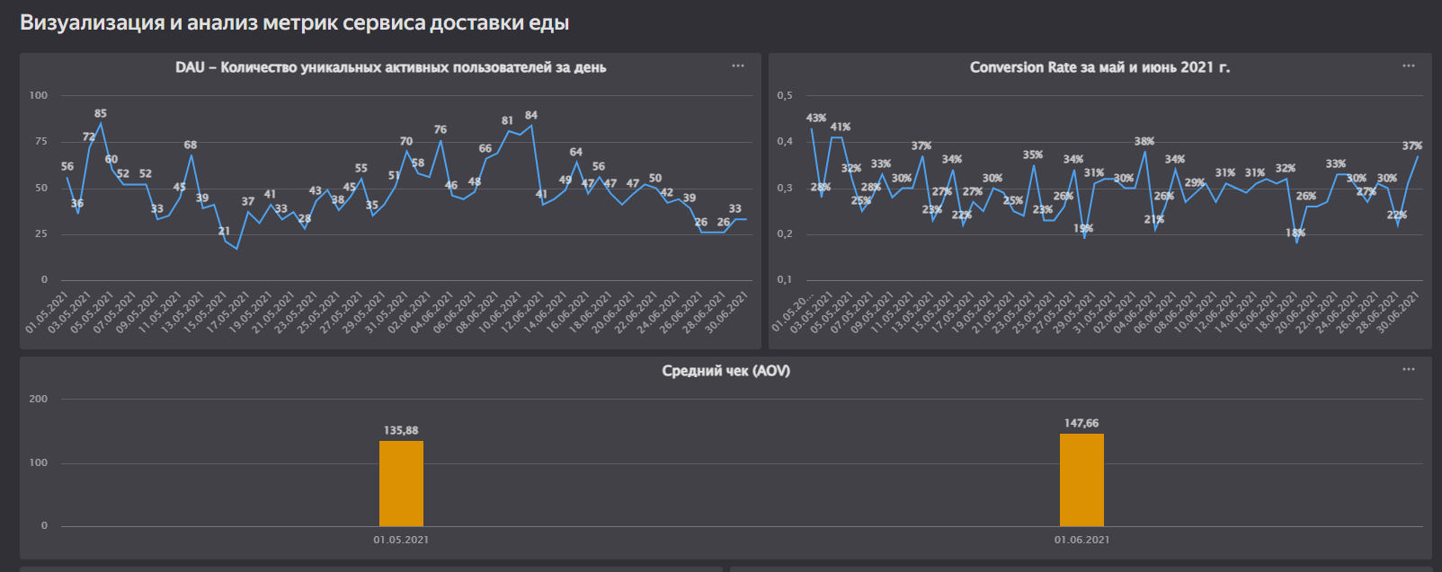

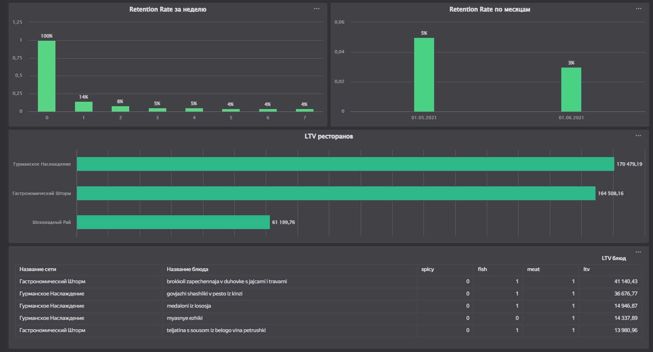

**Ссылка на дашборд:** https://datalens.yandex.cloud/c4j2gg5gb0emx